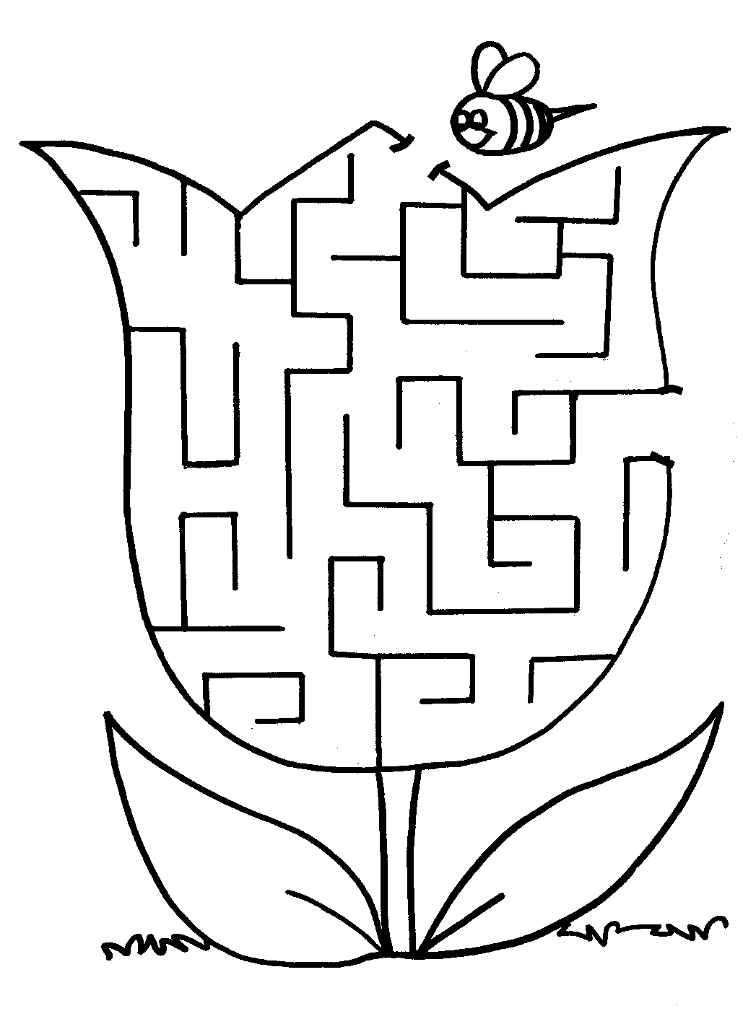
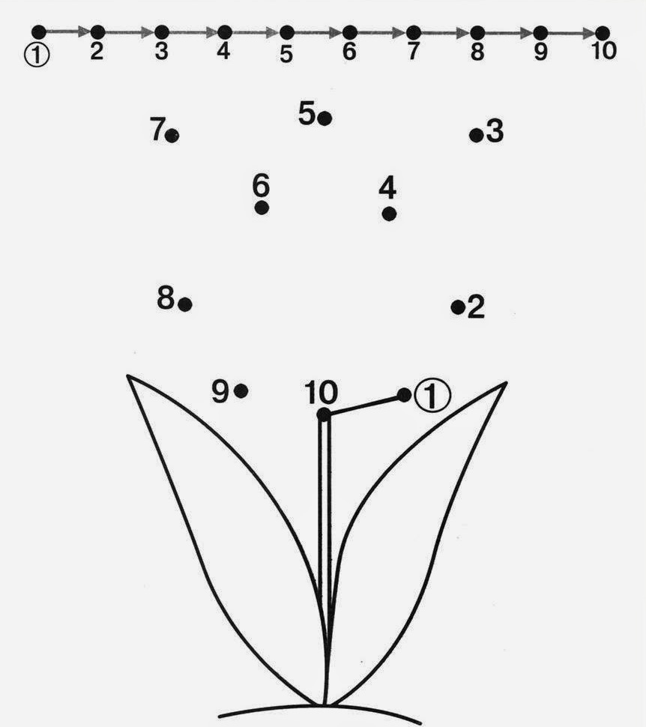

Pospájaj čísla od 1 do 10 - kadiaľ preletí včielka? – vyznač cestičku a vymaľuj

